北京建材行业联合会
天津市建材业协会
河北省建筑材料工业协会
山东省建筑材料工业协会
辽宁省建筑材料工业协会
山西省建材工业协会
内蒙古自治区水泥协会

文件

辽建协字[2016] 11号

关于开展环渤海地区建材行业
“技术创新型企业”评价工作的通知

各有关建材企业：
为深入贯彻党的十八大、十八届三中、四中、五中全会精神和习近平总书记系列重要讲话精神，落实国务院关于建设创新型国家的重大决策，开展大众创业、万众创新活动，进一步推动环渤海建材行业科技进步发展，经北京建材行业联合会、天津市建材业协会、河北省建筑材料工业协会、山东省建筑材料工业协会、辽宁省建筑材料工业协会、山西省建材工业协会、内蒙古自治区水泥协会联合决定：在环渤海地区联合开展建材行业“技术创新型企业”评价工作，请各有关建材企业按照文件要求，积极争创“技术创新型企业”，促进环渤海地区建材行业又好又快发展。

附件1：环渤海地区建材行业“技术创新型企业”评价管理办法
附件2：环渤海地区建材行业“技术创新型企业”评审工作组织领导机构
附件3：环渤海地区建材行业“技术创新型企业”申请表
附件4：环渤海地区建材行业“技术创新型企业”考核评价打分表
附件5：环渤海地区建材行业“技术创新型企业”工作打分说

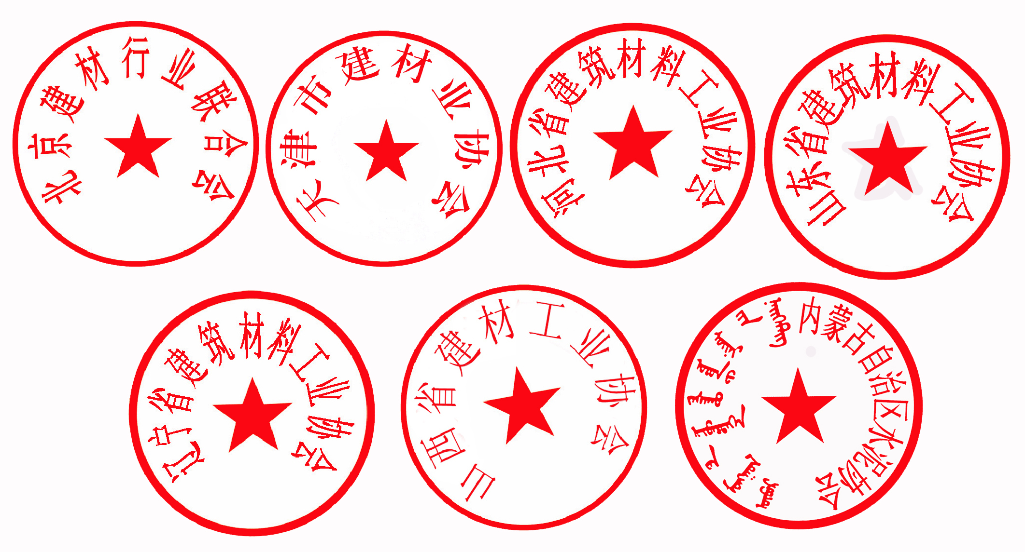

二〇一六年五月十日

